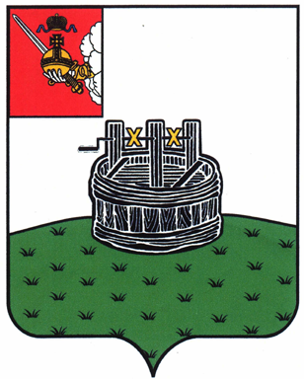ПОСТАНОВЛЕНИЕ

ГЛАВЫ ГРЯЗОВЕЦКОГО МУНИЦИПАЛЬНОГО ОКРУГА

22.01.2024 | № | 4

г. Грязовец

О поощрении

В соответствии с Положением о Почетной грамоте главы Грязовецкого муниципального округа, Благодарности главы Грязовецкого муниципального округа, Благодарственном письме главы Грязовецкого муниципального округа и ценном подарке от имени главы Грязовецкого муниципального округа, утвержденным постановлением главы Грязовецкого муниципального округа от 10 ноября 2022 года № 259 «О поощрениях главы Грязовецкого муниципального округа», рассмотрев представленные документы,
ПОСТАНОВЛЯЮ:
Наградить Почетной грамотой главы Грязовецкого муниципального округа за активную общественную деятельность, большой личный вклад в развитие ветеранского движения на территории Грязовецкого муниципального округа МОРОЗОВА Павла Николаевича.

Глава Грязовецкого муниципального округа С.А. Фёкличев

